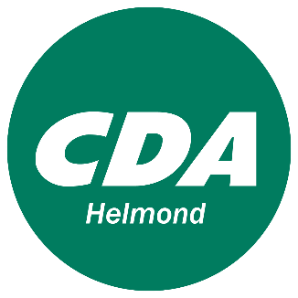

Motie begrijpelijk beleidsnotities en programmabegroting

De gemeenteraad van Helmond in vergadering bijeen op 5 november 2019.

Overwegende:

- Dat bij de begroting in 2018 Groen Links een motie heeft ingediend “voor het bereiken van inwoners en ondernemers het belangrijk is dat de gemeente eenvoudige en begrijpelijke taal gebruikt”;
- Dat we waardering hebben voor de stappen die op basis van deze motie het afgelopen jaar zijn gezet, maar dat we ook nog steeds lastig te begrijpen brieven krijgen als inwoner;
- Dat goed samenwerken begint bij elkaar goed begrijpen en dat dit ook moet gelden voor alle beleidsnotities en de programmabegroting;
- Dat goed begrijpen tegenwoordig meer vraagt dan alleen ‘klare taal’ maar ook gebruik van foto’s, films en animaties, vooral als we jongeren, minder en anderstaligen willen bereiken.

Constaterende:

- Dat in beleidsnotities en de programmabegroting veel jargon wordt gebruikt, dat vervangen kan worden door begrijpelijke en simpele taal.

Roept de gemeenteraad op:

Een werkgroep in te stellen van ambtenaren, raadsleden en inwoners, waaronder jongeren en vertegenwoordigers van de doelgroep minder en anderstalige voor het ophalen van verbeterpunten voor alle beleidsnotities en de programmabegroting.

En gaat over tot de orde van de dag.

CDA Fractie,
Désirée Meulenbroek
Yalcin Yeyden

